Академия управления при Президенте Республики Беларусь

Институт управленческих кадров

Факультет инновационной подготовки

Кафедра управления информационными ресурсами

Компьютерные сети и Интернет технологии

Отчет
по лабораторной работе № 6

Серверные элементы управления входом

Выполнил:
Павлов Р.С. Приняла: Шавво Н.А.
Группа: УИР-2
Курс: 4

Минск 2012
Тема работы:
Базовые понятия ASP.NET
Цель работы:
Изучение назначения, свойств и методов обработки серверных элементов управления (Login, LoginName, LoginStatus, LoginView); освоение понятия "роли" при администрировании сайта; приобретение навыков использования элемента управления регистрации пользователей CreateUserWizard; создание сайта, с обеспечением доступа к ресурсам для зарегистрированных пользователей.
- Контрольные вопросы
- Каким образом серверный элемент управления LoginName считывает информацию о пользователе?
По умолчанию, LoginName считывает строку имени пользователя-владельца страницы System.Web.UI.Page.User.Identity.Name. Если регистрация пользователя не выполнена, данный элемент управления не отобразится.
- Опишите назначение, свойства и методы элемента проверки данных Validation Summary.
ValidationSummary используется для суммирования сообщений об ошибках из всех проверяющихся элементов управления страницы в одном месте через свойство ValidationGroup. Естественно, соответствующим элементам управления может назначаться свое количество валидаторов.
Сводка может отображаться в виде списка, как маркированный список или как один абзац на основании свойства DisplayMode.
Сводка может отображаться на странице и в окне сообщения путем установки свойств ShowSummary и ShowMessageBox соответственно.
- Почему мы используем именно это название папки? Какой класс .NET Framework в этом случае подключается?
Создание именно такой папки подключает классы из пространства имен System.Web.Security, например класс AnonymousIdentificationModule, который отвечает за присвоения незарегистрированному пользователю соответствующего статуса и, таким образом, делая возможным выполнение определенных политик безопасности на сайтах.
- С какой целью мы разместили страницу UIR.NET! в отдельной папке?
Для применения к странице правил использования. В частности, запрет на доступ для анонимных пользователей.
- Какая папка появилась в структуре проекта? Для чего используется файл ASPNETDB.MDF?
Новая папка имеет название App_Data. В ней хранится файл базы данных с пользователями и их ролями Aspnetdb.mdf
- Какое событие серверного элемента управления входом CreateUserWizard будет обрабатываться в этом случае?
Будет обрабатываться ContinueButtonClick событие, которое переовдит пользователя на указанную страницу через свойство ContinueDestinationPageUrl.
- Наследниками какого класса являются серверные элементы управления входом? Какие свойства являются обязательными для всех элементов этой группы?
Все серверные элементы управления являются наследниками класса System.Web.UI.Control.
Следующие три элемента являются обязательными для всех сценариев входа:
- уникальное имя пользователя для его идентификации;
- пароль для проверки удостоверения пользователя;
- кнопка входа для отправки сведений для входа на сервер.
- Что надо сделать для того, чтобы элементы входа отображались на другом языке?
C помощью свойства UICulture директивы @Page ASP.NET Web Forms возможна смена языка интерфейса (включая серверные элементы управления), предварительно установив соответствующий языковой пакет для платформы .NET.

- Самостоятельные задания
      - Разместите элемент LoginName на Домашней странице, в свойстве элемента FormatString укажите: "Вы зарегистрированы под именем: "{}.

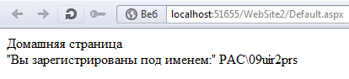
      - Из группы элементов управления Validation выберите элемент ValidationSummary, разместите его под элементом Login. Для того, чтобы обеспечить взаимодействие двух элементов управления, воспользуемся свойством ValidationGroup, в котором укажем имя элемента Login1.

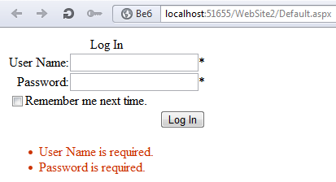
      - Создадим страницу, на которую имеют доступ только зарегистрированные пользователи. В Solution Explorer нашего веб-сайта создадим папку MemberPage, открыв которую добавляем новую Members.aspx
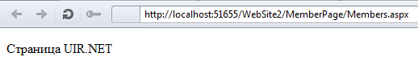
      - Определяем новую роль для отдельных категорий пользователей: выбираем папку MemberPage, категорию незарегистрированных пользователей (Anonymous Users) и режим запрета (Deny). Проведите тестирование гиперссылки на страницу Members.aspx в качестве анонимного пользователя и зарегистрированного.
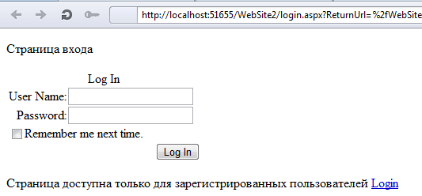
      - Создадим страницу для регистрации новых пользователей Register.aspx и добавим элемент управления CreateUserWizart. В свойство ContinueDestinationPageUrl добавьте ссылку на Домашнюю страницу.
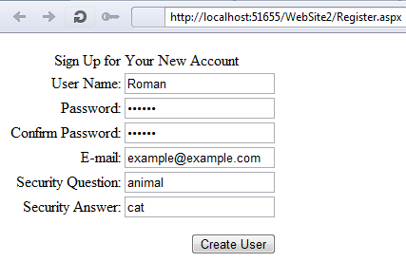

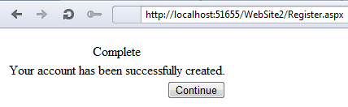

- Выводы
В данной лабораторной работе мы ознакомились с основными веб-элементами управления входом, а также приемами организации регистрации пользователей на сайте.
Были проведены базовые операции по администрированию сайта – создан пользователь, с определенными правами, а также страница, недоступная для незарегистрированых пользователей.

